设计要求

LORA+STm32报警指示灯

一、核心板设计：
- 。
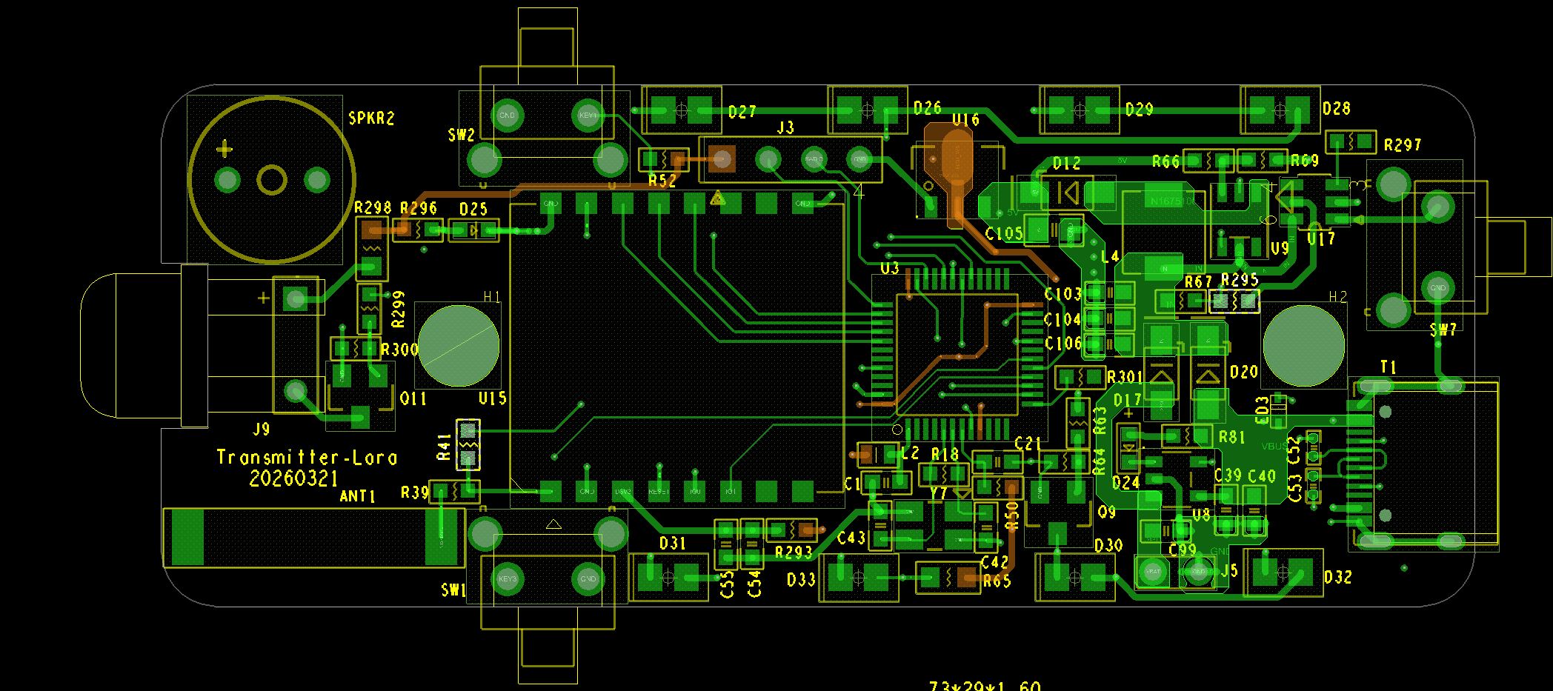

1、SW1与SW2是组合按键，支持同时按下报警，报警后进入模式调整
2、SW1模式选择，有三种模式的选择，（交叉闪烁，暴闪模式，LED灯照明模式）
3、SW2选择模式取消。
4、J9为新增PA11，为LED照明

报警闪烁和爆闪还是以前那两个灯
照明模式三个灯一起亮

1、SW1与SW2是组合按键，支持同时按下胡报警，报警后进入模式调整
2、SW1模式选择，有三种模式的选择，（交叉闪烁，暴闪模式，LED灯照明模式）
3、SW2选择模式取消。
4、J9为新增PA11，为LED照明
5、工作方式，SW1与SW2组合按键进行报警，红色和蓝色LED灯+蜂鸣器。只有报警以后LORA实现一对多发射。SW1进行模式选择，（暴闪模式，LED灯照明模式，全亮（红+黄+白）三种），当模式选择三种任意一种工作的时，接收到报警数据，就直接进入报警模式。SW1单独设置针对本机。SW2取消是针对所有模式。

注意事项：
- 阻容选择0603封装以上，避免使用0402以及更小的封装
- 使用工业级原件，工作温度-40℃~+85℃
- 所有外设加上防护，设备具有过电压保护，电源反接的错误不会导致设备损坏。
- 具有输入欠压、过压、过流防护，输出具有过压和短路防护
- EMC防护设计

关键芯片型号：
关键器件选型

